Nave Castore F 553 - D 573
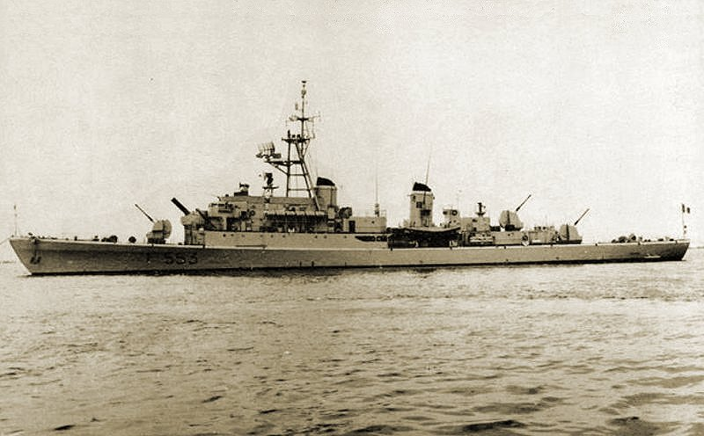
Nave Castore con i 3 cannoni da 76/62 mm in torri singole
Nome | Fregata Castore |  | 
Classe | Centauro
Numero Unita | 4 - Centauro - Canopo - Cigno - Castore
Identificazione | F 553 - D 573
ITU | I A F Z
Base | Taranto
Motto | Ardisco ad ogni impresa
Cantieri | Cantieri navali Taranto
Varata | Impostata 14-3-1955 Varata 8-7-1956
In servizio | 14-7-1957
Dislocamento | Normale 2.137 t. a pieno carico 2.184 t.  Pieno carico: 2.184 t.
Lunghezza | 103,1 (f.t.) m
Larghezza | 12,0 m
Immersione | 3,8 m
Propulsione | 2 caldaie Poster Wheeler - 2 turboriduttori F.Tosi - BP e condens. Ansaldo
Potenza | 22.000 HP
Numero eliche | 2
Velocità max | 26 nodi
Autonomia | 3.020 miglia a 12 nodi - 1250 miglia a 26 nodi - 400 Tonn. di nafta
Equipaggio | 13 Ufficiali 222 Sottufficiali e Comuni
Armamento | 4 cannoni 76/62 mm - 4 mitragliere 40/70 mm - 2 lanciasiluri da 533 mm
1 lanciabas trinato a lunga gittata - 4 lanciabas a corta gittata
4 lanciabas a corta gittata
1 tramoggia per bombe a.s
 | 1 tramoggia bombe antisommergibile - 2 lanciarazzi trinati da 105 mm
Dopo modifica | 3 cannoni da 76/62 mm a.a. in torri singole
Disarmo | Radiata 1-1-1983 - Affondata il 30 marzo 2001
_{Pag. 000}

